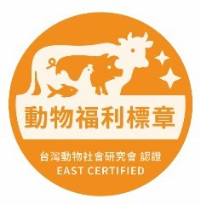

動物福利標章 EAST CERTIFIED

訪場稽核同意書

本牧場 負責人
申請社團法人台灣動物社會研究會【動物福利標章(EAST CERTIFIED)】驗證，同意貴會指派稽核員依所訂〈蛋雞動物福利標準〉（2022 年第二版）訪場稽核，並配合下列事項：

- 提供稽核(評分)所需相關文件及飼養管理紀錄等資料。
- 由牧場負責人、管理人或授權代理人陪同，並回答飼養管理相關問題，且保證據實以告。如有不實，願負一切法律責任。
- 若有舉報或檢舉本場違反標章相關規定，或動物福利不符稽核評分紀錄情形，得接受「不定期」稽核。
- 支付稽核員訪場所需交通費用或外部審查人員出席／審查費用，費用依【動物福利標章(EAST CERTIFIED)－標章驗證暨授權作業辦法】規定計算（實支實付）。

立同意書人： (簽名)

中華民國 年 月 日

